APLIKASI SISTEM PAKAR UNTUK DIAGNOSA PENYAKIT MATA
MENGGUNAKAN PHP DAN MYSQL

Lukman
Lkmnaja51@gmail.com

Program Studi Teknik informatika
Fakultas Teknik, Matematika dan Ilmu Pengetahuan Alam
Universitas Indraprasta PGRI

ABSTRAK
Seiring perkembangan teknologi, dikembangkan pula suatu teknologi yang mampu mengadopsi proses dan cara berpikir manusia yaitu teknologi Artificial Intelligence atau Kecerdasan Buatan. Tujuan penelitian ini adalah untuk membangun sebuah sistem berbasis pengetahuan kedokteran dalam mendiagnosa penyakit mata pada masyarakat yang dapat ditampilkan dalam perangkat komputer, sehingga alasan efisiensi waktu dan kurangnya pengetahuan masyarakat akan kesehatan dapat teratasi. Penggunaan metode grounded (grounded research) di gunakan peneliti berdasarkan identifikasi penyakit mata dan gejal-gejala yang di timbulkan Penelitian ini menghasilkan sebuah aplikasi yang dapat mengidentifikasi penyakit mata berdasarkan gejala–gejala yang muncul serta memberikan saran pengobatan dan cara mengatasinya. Aplikasi dibangun menggunakan bahasa pemrograman PHP dan database MySQL. Aplikasi sistem pakar ini mampu menjadi media informasi bagi masyarakat untuk penyakit mata dengan bantuan teknologi secara optimal.

Kata Kunci : sistem pakar, penyakit mata, php

ABSTRACT
Along with the development of technology, also developed a technology that is able to adopt processes and human thinking that technology Artificial Intelligence or Artificial Intelligence. The purpose of this study is to build a knowledge-based system of medicine in the diagnosis of eye diseases in the community that can be displayed in the computer, so the time efficiency reasons and lack of public awareness of health can be resolved. The use of methods grounded (grounded research) on the use of researchers based identification gejal eye diseases and symptoms that caused this study resulted in an application that can identify eye disease based on symptoms that arise as well as providing advice on the treatment and how to cope. Applications built using the PHP programming language and MySQL database. Application of expert system is capable of being a medium of information for the public on eye diseases with the help of technology optimally.
Keywords: expert system, eye diseases, php

- PENDAHULUAN
Seiring perkembangan teknologi, dikembangkan pula suatu teknologi yang mampu mengadopsi proses dan cara berpikir manusia yaitu teknologi Artificial Intelligence atau Kecerdasan Buatan. Sistem Pakar adalah salah satu bagian dari Kecerdasan Buatan yang mengandung pengetahuan dan pengalaman yang dimasukkan oleh satu atau banyak pakar ke dalam satu area pengetahuan tertentu sehingga setiap orang dapat menggunakannya untuk memecahkan berbagai masalah yang bersifat spesifik, dalam hal ini adalah permasalahan Penyakit mata.
sistem pakar dapat diterapkan pada berbagai bidang kehidupan,termasuk juga dalam bidang kedokteran yaitu Diagnnosa penyakit Mata. Diagnosa merupakan perpaduan dari aktifitas intelektual dan manipulatif.Diagnosis sendiri didefinisikan sebagi suatu proses penting pemberian nama dan pengklasifikasian penyakit-penyakit pasien, yang menunjukkan kemungkinan nasib pasien dan yang mengarahkan pada pengobatan tertentu.
Penyakit mata sangat beragam dan tidak semuanya dapat menular. Jika penyakit mata disebabkan virus atau bakteri maka bisa menular, sedangkan jika penyebabnya alergi tidak akan menular. Cara penanganan dan pencegahan macam-macam penyakit mata ini pun berbeda, tergantung penyebabnya. Berikut ini beragam penyakit mata yang perlu Anda ketahui : agar tidak terjadi glaukoma karena kepekaan syaraf pada otot konjungtiva pada
Kecerdasan buatan menurut Rich dan Knight (1991:3) dapat didefinisikan sebagai suatu pengajaran, bagaimana manusia menjadikan komputer melakukan sesuatu yang oleh manusia saat itu dapat dilaksanakan lebih baik.

Sistem Pakar
Sistem pakar merupakan sistem yang menunjukkan adanya solusi permasalahan layaknya seorang pakar. Sistem pakar adalah aplikasi berbasis komputer yang digunakan untuk menyelesaikan masalah sebagaimana yang dipikirkan oleh pakar. (Kusrini, 2006)
Dengan sistem pakar ini, orang awam pun dapat menyelesaikan masalahnya atau hanya sekedar mencari suatu informasi berkualitas yang sebenarnya hanya dapat diperoleh dengan bantuan para ahli di bidangnya. Sistem pakar ini juga akan dapat membantu aktivitas para pakar sebagai asisten yang berpengalaman dan mempunyai asisten yang berpengalaman dan mempunyai pengetahuan yang dibutuhkan. Dalam penyusunannya, sistem pakar mengkombinasikan kaidah-kaidah penarikan kesimpulan (inference rules) dengan basis pengetahuan tertentu yang diberikan oleh satu atau lebih pakar dalam bidang tertentu. Kombinasi dari kedua hal tersebut disimpan dalam komputer, yang selanjutnya digunakan dalam proses pengambilan keputusan untuk penyelesaian masalah tertentu.

- METODE

Metode penelitian yang digunakan penulis adalah metode grounded (grounded research) yaitu suatu metode penelitian berdasarkan pada fakta dan menggunakan analisis perbandingan dengan tujuan mengadakan generalisasi empiris, menetapkan konsep, membuktikan teori, mengembangkan teori, pengumpulan dan analisis data dalam waktu yang bersamaan. Dalam riset ini data merupakan sumber teori atau teori berdasarkan data.
Penulis bukan hanya mencari dan mengumpulkan data, tetapi juga langsung melakukan klasifikasi terhadap data tersebut, mengolah dan menganalisa data, membangun hipotesis menjadi teori serta menulis draft kasar laporannya dari waktu ke waktu.
Langkah-langkah pokok yang digunakan pada metode ini yaitu menentukan masalah yang ingin diselidiki, mengumpulkan data atau informasi yang ada dilapangan, menganalisis dan menjelaskan masalah yang ditemukan serta mebuat lapora hasil penelitian.

Metode Pengumpulan Data

Metode pengumpulan data yang dilakukan oleh penulis untuk mendapatkan data-data serta informasi untuk mendukung penyempurnaan hasil dari penelitian ini antara lain :
Studi Kepustakaan
Pengumpulan data dan informasi dari kutipan-kutipan buku-buku, peraturan perundang-undangan, serta hasil laporan dan bahan lainnya yang berkaitan dengan penelitian ini. Dari bahan-bahan tersebut diambil teori-teori yang dapat dijadikan landasan untuk menganalisa masalah yang diketemukan dalam penelitian.
Studi Lapangan
Penulis mengadakan penelitian terhadap objek di lapangan dan mengadakan wawancara dengan beberapa orang ahli yang masuk dalam kategori pakar dalam bidang kedokteran untuk memperoleh data dari nara sumber yang memiliki pengetahuan dengan masalah yang diteliti. Studi lapangan merupan sumber data primer untuk pengembangan sistem.
Data yang diambil dari studi lapangan adalah:
- Gejala-gejala yang timbul berdasarkan kejadian-kejadian yang ada menurut pakar
- Hasil diagnosa berdasarkan kejadian-kejadian yang telah ditangani oleh pakar.
- Faktor kepastian dari setiap hasil diagnosa dari pakar.
- Informasi penyakit dan penanggulangannya.

Bahasa Pemrograman HyperText PreProcessor (PHP)
Nugroho ( 2008 : 113 ) PHP ( Hypertext Preeprocesor ) merupakan bahasa yang hanya dapat berjalan pada server dan hasilnya di tampilkan pada Client.

Konsep PHP sangat sederhana, bahkan lebih sederhana dari CGI. Sehigga dalam membuat dokumen PHP, cukup membuat sebuah HTML biasa, hanya saja ditambahkan dengan kode-kode program yang diapit dalam tanda <?.......?>. dalam hal ini Interpreter PHP dalam mengeksekusi kode PHP ini berjalan pada sisi server (disebut server-side), sehingga sangat berbeda sekali dengan program maya java yang mengeksekusi program pada sisi client (client-side). Proses eksekusi kode PHP disisipkan pada halaman HTML secara diagram

Database MySQL

Prasetyo ( 2002 : 1) MySQL merupakan sebuah perangkat lunak system manajemen basis data atau DBMS yang multiuser, dengan sekitar 6 juta instalasi diseluruh dunia.
Karena sifatnya yang open source dan memiliki kemampuan menampung kapasitas yang sangat besar, maka MySQL menjadi database yang sangat popular dikalangan programmer web. MySQL dapat dijalankan dalam 2 Operating system yang sangat popular saat ini, yaitu Windows dan Linux. MySQL merupakan perangkat lunak gratis dibawah
lisensi GPL (General Public Lixense). Di mana setiap orang bebas untuk menggunakan MySQL.

- HASIL DAN PEMBAHASAN
  - Representasi Pengetahuan Pakar kedalam Sistem pakar
Pengetahuan yang diperoleh dari pakar direpresentasikan kedalam bentuk tabel keputusan Tabel keputusan yang dirancang dapat dilihat dibawah ini :
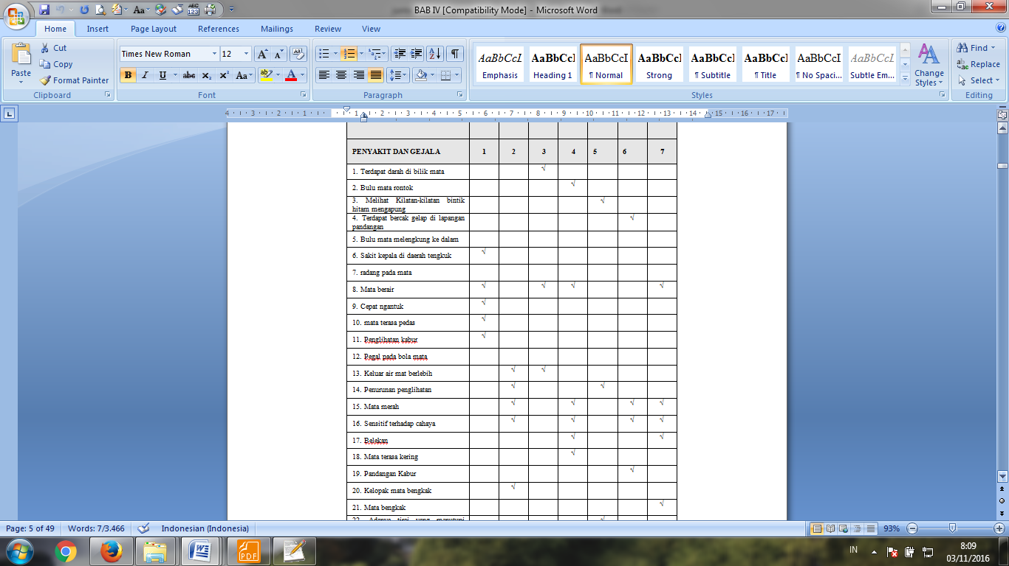
Tabel 1. Tabel keputusan
Penjelasan tabel
P001 :Refraksi, P002 :Keratitis , P003 : Hefinia, P004 :Blefaritis, P005 :Ablan Retina ,P006 : Uveitis, P007 :Traukoma
  - Perancangan Basis Pengetahuan

Metode representasi yang digunakan pada perancangan sistem pakar ini menggunakan aturan-aturan atau kaidah produksi yang dikelompokkan menjadi beberapa kelompok berdasarkan domain gejala yang dirasakan.Perlu kita ketahui bahwa representasi pengetahuan ini nantinya akan digunakan untuk menentukan kesimpulan yang didapat .Berdasarkan pada tabel 1
- Aturan 1 atau rule 1
Kita dapat menentukan aturan yang digunakan untuk penyakit Refraksi, yaitu :
Jika Sakit kepala di daerah tengkuk
Dan Mata berair, Dan Cepat mengantuk, Dan Mata terasa pedas, Dan Pegal pada
bola mata, Dan Penglihatan kabur
Maka Kelainan Refraksi
- Aturan 2 atau rule 2
Kita dapat menentukan aturan yang digunakan untuk penyakit Keratitis, yaitu :
Jika Keluar air mata yang berlebihan
Dan Nyeri mata, Dan Penurunan penglihatan, Dan Mata merah, Dan Radang pada
kelopak mata , Dan Sensitif terhadap cahaya
Maka Keratitis
- Aturan 3 atau rule 3
Kita dapat menentukan aturan yang digunakan untuk penyakit Hifenia, yaitu :
Jika Terdapat darah di daerah bilik mata
Dan Mata berair, Dan Muntah, Dan Penglihatan menurun
Maka Hefina
- Aturan 4 atau rule 4
Kita dapat menentukan aturan yang digunakan untuk penyakit Blefaritis, yaitu :
Jika Iritasi matsa
Dan Keluar air mata yang berlebihan, Dan Adanya benda asing, Dan Belekan
Dan Mata teras kering, Dan Mata merah, Dan Kelopak mata gatal, Dan Sensitif
terhadap cahaya , Dan bulu mata rontok
Maka Blefaritis
- Aturan 5 atau rule 5
Kita dapat menentukan aturan yang digunakan untuk penyakit Ablasi retina, yaitu :
Jika Melihat kilatan –kilatan cahaya bintik hitam
Dan Adanya tirai yang menutup sebagian
lapangan mata , Dan Kemunduran penglihatan
Maka Ablasi retina
- Aturan 6 atau rule 6
Kita dapat menentukan aturan yang digunakan untuk penyakit Uvetis, yaitu :
Jika Mata merah
Dan Mata Nyeri, Dan Sensitif terhadap cahaya , Dan Pandangan kabur dan kurang jelas, Dan terdapat bercak gelap di lapangan pandangan
Maka Uveitis
- Aturan 7 atau rule 7
Kita dapat menentukan aturan yang digunakan untuk penyakit Trakoma ,yaitu :
Jika Mata gatal dan kemerahan
Dan Mata berair , Dan Mengeluarkan kotoran mata berwarna keruh, Dan Takut terhadap cahaya , Dan Kelopak mata bengkak, Dan Bilu mata melengkung ke dalam
Maka Trakoma
  - Algoritma Penyelesaian Masalah dengan Flowchart dan Pseudocode

Mulai
Identitas,domain keluhan, keluhan awal, Gejala
Kaidah Produksi (aturan-aturan)
Kaidah sesuai
File Basis Pengetahuan
Hasil Diagnosa
Berhenti
T
Y

Gambar 2. Algoritma Penyelesaian masalah
d.Flowchart dan Pseudocode
Flowcart sistem pakar Diagnosa penyakit mata adalah sebagai berikut :
a.Flowcard user
- Tampilan Menu Awal
Gambar 3 Flowchart Menu Utama
Pseudocode:
Tampilkan menu awal
Pilih=”Tampilan Awal” masukkan modul menu pada Tampilan Awal
Do pilihan
Pilih=”Home” lakukan modul menu Home
Pilih=”Konsultasi” lakukan modul menuKonsultasi
Pilih=”Tentang Program” lakukan modul menu Tentang Program
Pilih=”Help” lakukan modul menu Help
Pilih=”Informasi Penyakit” lakukan modul menu Informasi Penyakit
Pilih=”Daftar lakukan modul menu Daftar
Pilih=”Login” lakukan modul menu Login
End pilihan
- Tampilan Konsultasi

Gambar 4 Flowchart Konsultasi
Pseudocode:
Tampilkan Menu Input Form Pasien
Pilh=”Input Form Pasien” Tampilkan Input Form Pasien
If jawab=”Berhasil” then
Tampilkan Menu Data Form
Else
Kembali ke Menu Input Form Pasien
Pilih= “Identifikasi, Keluhan dan Gejala” Tampilkan Menu
Identifikasi, Keluhan dan Gejala
End if
If jawab =”Berhasil” then then Tampilkan menu hasil diagnosa
Else
Kembali ke menu Identifikasi, Keluhan dan Gejala
End if
End if

- Flowchart Admin

Gambar 5 Flowchart Admin
Pseudocode:
Tampilkan Login Admin
Pilh=”Inputlogin” Tampilkan Menu Utama
If jawab=”Berhasil” then
Tampilkan Menu Utama
Else
Kembali ke Login Admin
Do pilihan
Pilih=”Home” Lakukan modul menu Home
Pilih =”Input Penyakit” Lakukan modul menu Input Penyakit
Pilih=”Input Gejala” Lakukan modul Input Gejala
Pilih=”Ubah Penyakit” Lakukan modul menu Ubah Penyakit
Pilih=”Ubah Gejala” Lakukan modul menu Ubah Gejala
Pilih=”Laporan Penyakit” Lakukan modul menu Laporan Penyakit
Pilih=”Laporan Gejala” Lakukan modul menu Laporan Gejala
Pilih=”Logout” Lakukan modul menu Laporan Logout
Pilih=”Login” Lakukan modul menu Login
End if

E.IMPLEMENTASI SISTEM
Implementasi sistem menggunakan bahasa pemrograman PHP dan database mySQL. Adapun
tampilan pada sistem pakar penyakit mata:
1). Tampilan layar Menu Utama
Pada layar halaman utama ini terdapat beberapa jenis penyakit mata dan menampilkan beberapa menu pilihan utama yaitu :Home, Konsultasi, Tentang Program, Help, Informasi Penyakit, Daftar, Login

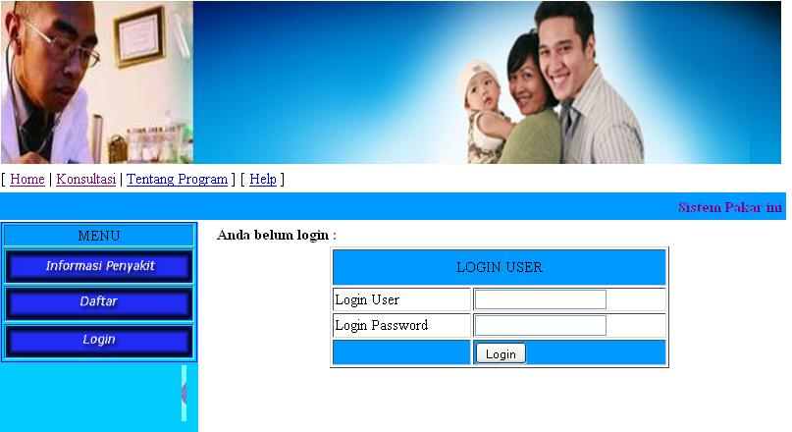
Gambar 6.Tampilan Menu utama

2). Tampilan layar Konsultasi

Tampilan Layar Menu Diagnosa menampilkan option- option pilihan domain masalah mengenai penyakit mata.
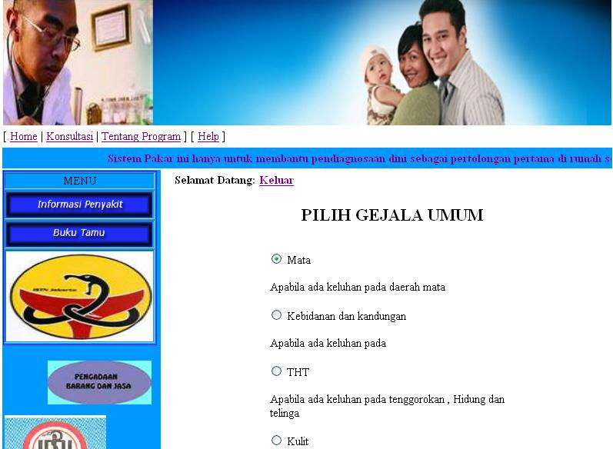

Gambar 7 Tampilan Layar Menu Konsultasi

3 ) Tampilan Layar konsultasi user

Tampilan Layar Menu konsultasi user menampilkan pertanyaaan mengenai gejala-gejala yang dirasakan oleh user.
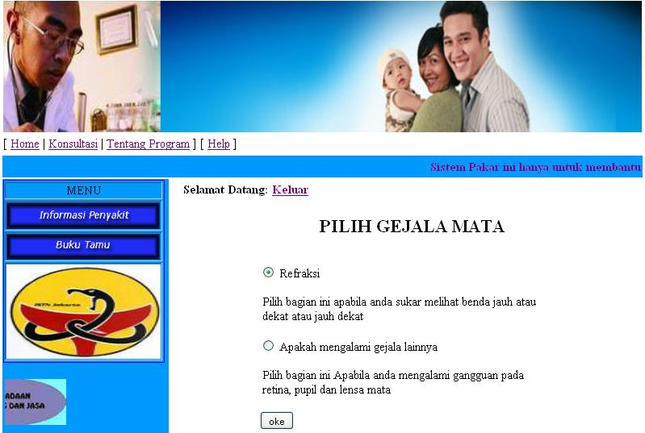
Gambar 8 Tampilan Layar Konsultasi User
4) Tampilan Layar Menu Informasi Penyakit

Pada tampilan ini user mendapatkan informasi mengenai defini, gejala dan Pengobatan berbagai macam penyakit.
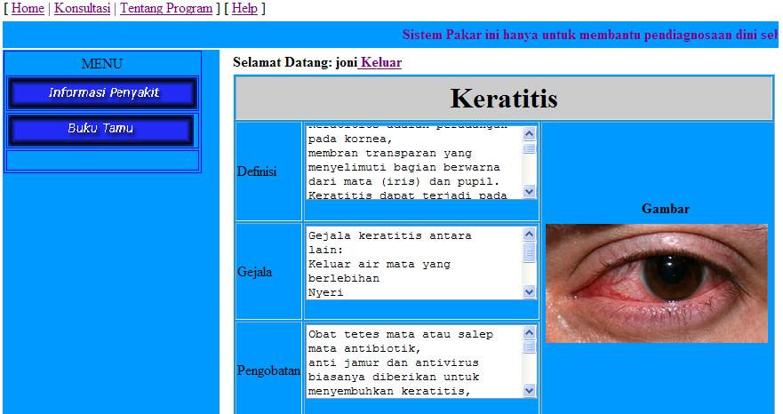
Gambar 9 Tampilan Layar Informasi Penyakit
- PENUTUP
  - Kesimpulan
Berdasarkan hasil analisa, perancangan serta evaluasi sistem, dapat ditarik kesimpulan bahwa :
- Sistem pakar Teknologi diagnosa untuk penyakit umum dan penanggulangannya merupakan prototipe sistem pakar yang memanfaatkan teknologi komputer yang dirancang dengan tujuan untuk membantu pendiagnosaan dini dalam bidang kesehatan masyarakat.

- Prototipe Sistem Pakar untuk mendiagnosa penyakit mata ini tidak dapat menjadi pengganti ahli medis tetapi hanya sebagai sarana alat Bantu medis yang dapat direkomendasikan sebagai usulan media, selain brosur-brosur, buku dan majalah.
  - Saran
Sebuah sistem yang dirancang tidak pernah akan sempurna karena sistem akan terus berkembang. Berdasarkan hal tersebut, maka terdapat beberapa saran yang harus dipertimbangkan, saran-saran tersebut adalah sebagai berikut :

- Penerapan Sistem Pakar berbasiskan internet sebaiknya dilakukan untuk pengembangan sistem pakar selanjutnya, agar dapat lebih bermanfaat digunakan oleh banyak orang.

- Agar dapat digunakan secara maksimal dan menjadi suatu alat bantu yang handal, sebaiknya domain permasalahan ditambah tidak hanya seputar penyakit umum, tetapi mungkin lebih khusus.
- Sistem yang dirancang sebaiknya dibuat dengan multimedia agar lebih interaktif, menarik dan user friendly.

daftar pustaka
Elaine Rich and Kevin Knight, Artificial Intelligence , Second Editions, 1991.

Dwi Prasetyo Didik. Administrasi Database Server MySql. Penerbit Elex Media Komputindo. 2002.
Nugroho Bunafit. Membuat Aplikasi Sistem Pakar Dengan PHP dan Editor Dreamever. Penerbit GAVA MEDIA. 2008.
Kusrini. Sistem Pakar Teori dan Aplikasi. Penerbit :Andi, Yogyakarta,2006
Munir Rinaldi. Algoritma dan Pemograman.Penerbit Informatika, 2002.
Janner Simarmata dan Imam Prayudi. Basis Data. Penerbit ANDI, 2005.

https://id.wikipedia.org/wiki/Penyakit_mata

http:/WWW.KlikDokter.com/
http://dosen.amikom.ac.id/downloads/materi/SISTEM%20PAKAR.doc.
http:www.php.net

